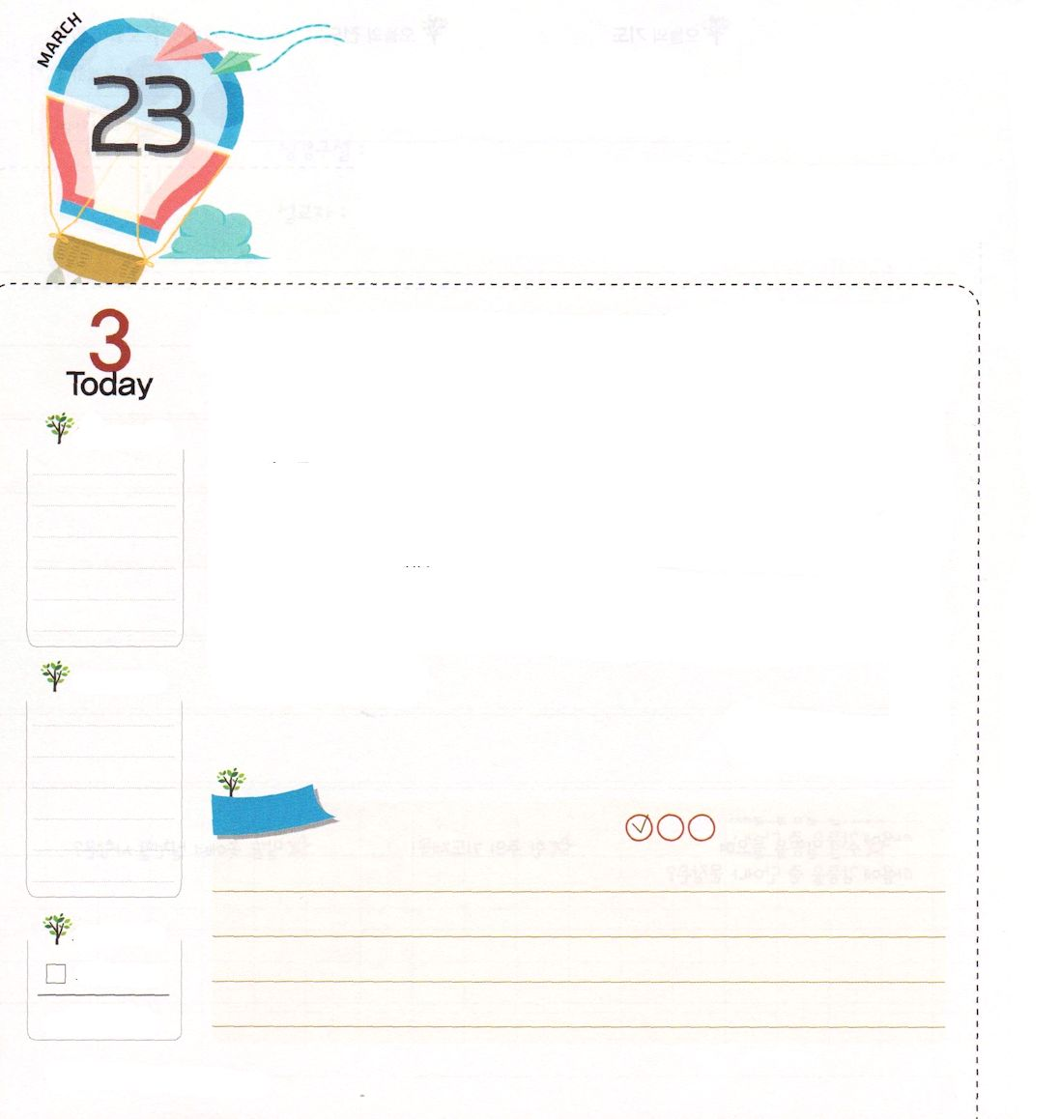
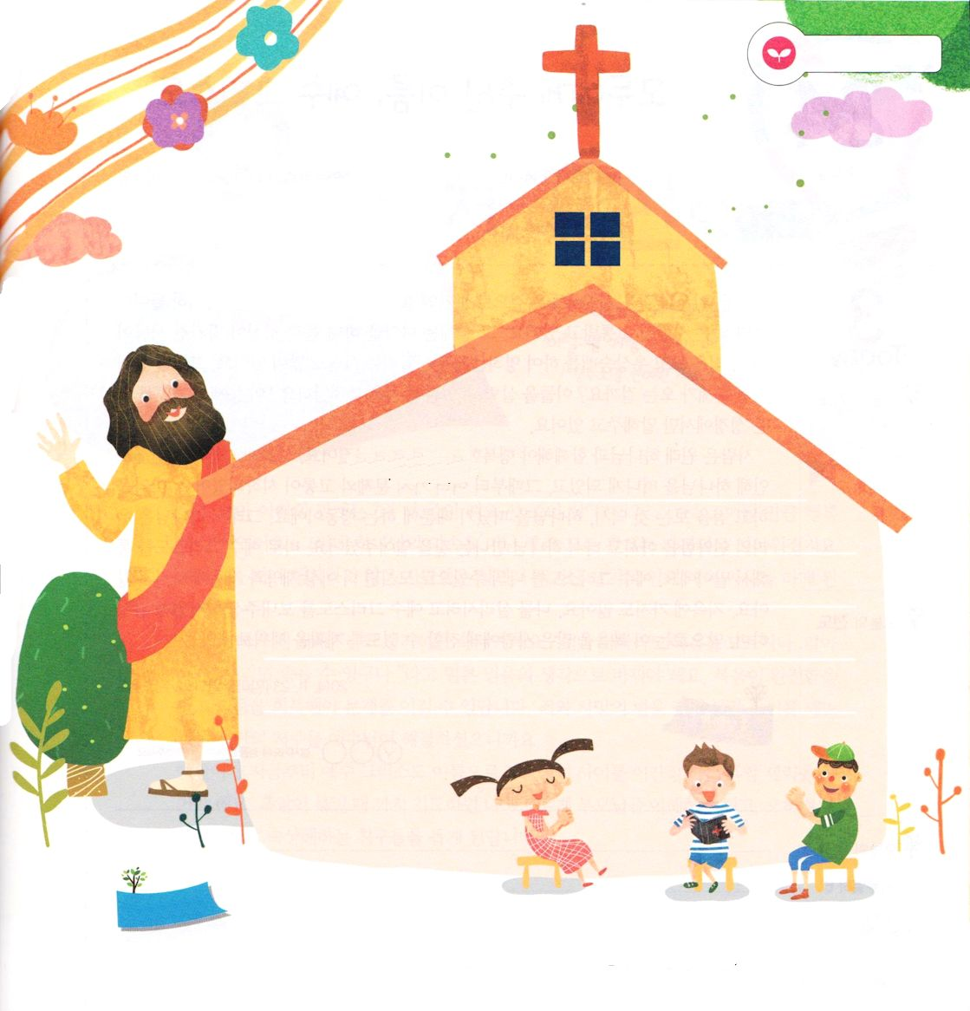
カレブの しんこうに まなぼう

ヨシュア14:12 どうか今、主があの日に約束されたこの山地を私に与えてください。あの日、あなたが聞いたように、そこにはアナク人がおり、城壁のある大きな町々があったのです。主が私とともにいてくだされば、主が約束されたように、私は彼らを追い払うことができましょう。」

げつようび

モーセは、メシヤが来られる乳と蜜が流れるカナンの地に、十二人の斥候を送りました。十人の斥候は、私たちの力ではカナンの地を征服することができないから、エジプトに戻らなければならないという報告をしました。しかし、ヨシュアとカレブは、創造主の神様がともにおられれば、十分に勝てると言って、カナンの征服を確信しました。
時間が流れて、カレブは85歳の老人になりました。しかし、契約を忘れないで、いつも心に抱いていました。カレブは「神様が私とともにおられればできる」と信仰告白をしながら、ヨシュアに、45年前に偵察したヘブロンの山地を要求しました。結局、カレブはアナク人を追い払って、その山地を征服するようになりました。
このように、契約はかならず成就します。私たちも、カレブのように、神様がくださったみことばを正確に握って、いつも心に抱いて祈りましょう。時間が長くかかっても、神様は、かならず答えられるという信仰を失わないようにしましょう。
2014.11.22(核心訓練メッセージ)

でんどう
きょうの
きょうの
いのり
Ⅱサムエル５
きょうの
みことば
いちにち １しょう かみさまの
みことばを よもう！

ていこくいのりに せいこうしたら チェックしよう
もくそうしよう

みことばを
てきようしよう

神様がカレブにくださった
約束のみことばです。
大きな声で読んで
書いてみましょう。

ヨシュア14:12

おいのり
しよう

父なる神様！神様のみことばは、かならず成就すると信じます。カレブのようにみことばを堅く握って祈れますように。イエス・キリストのお名前によってお祈りします。アーメン

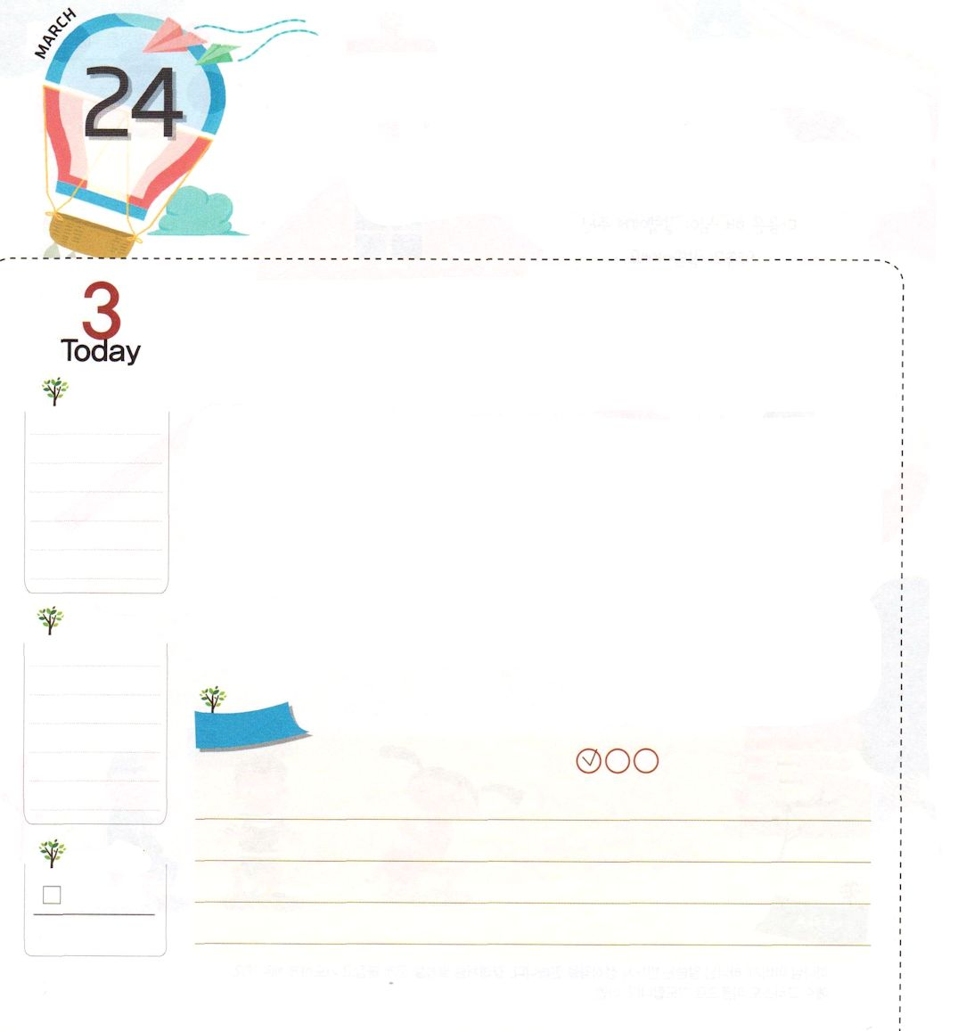
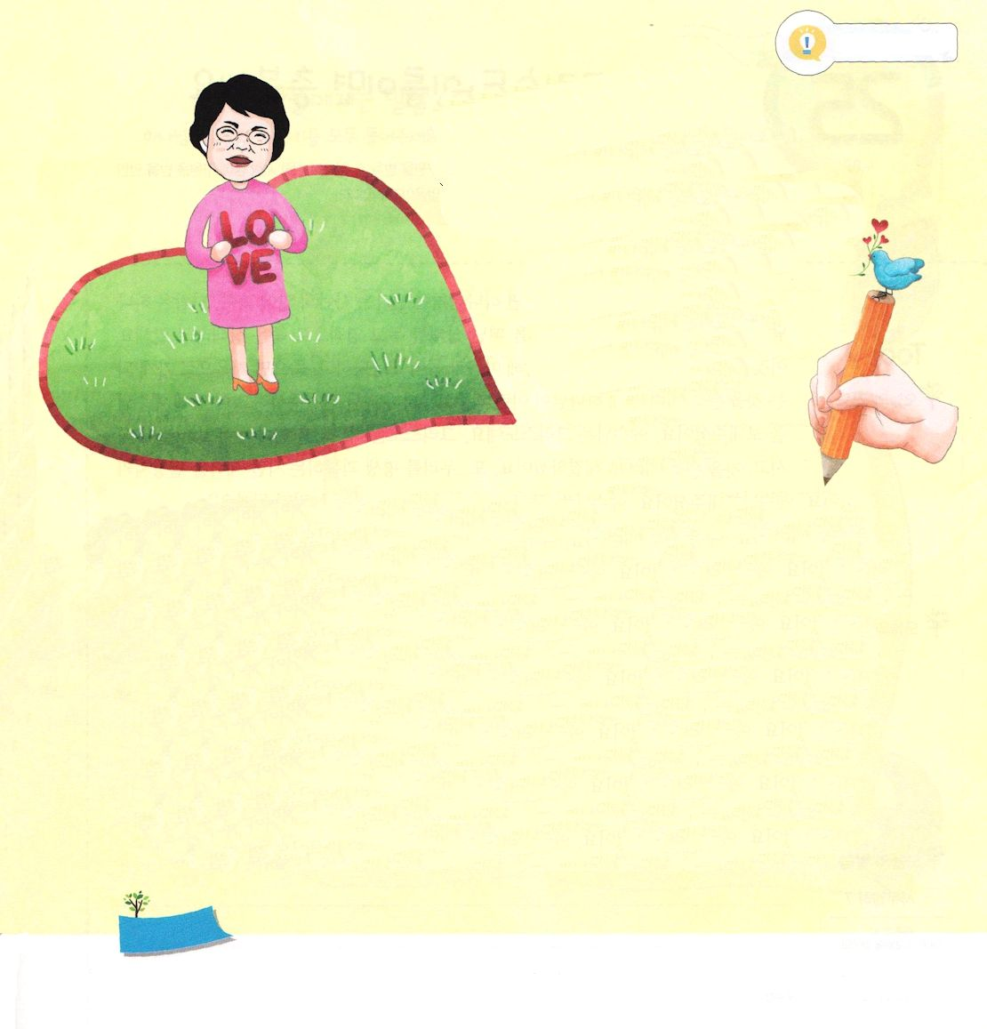
すべてに くださった おなまえ
イエス・キリスト

エペソ3:14～15 こういうわけで、私はひざをかがめて、天上と地上で家族と呼ばれるすべてのものの名の元である父の前に祈ります。

かようび

アメリカ、日本のような先進国は、表から見ると、良い暮らしをしているように見えるのですが、よく調べてみれば、多くの人が苦しんでいます。その中には、麻薬をしながら、からだと精神が壊れた人がいて、占いをして偶像崇拝で霊的問題に苦しめられる人もたくさんいます。それなら、なぜこういう問題がくるのでしょうか。彼らを生かせる方法は、なんでしょうか。この問題の原因と答えは、聖書だけが語っています。
人は、本来、神様とともにいてこそ幸せな存在として造られました。ところが、サタンのしわざよって神様を離れるようになって、そのときから、いろいろな問題と苦しみがはじまりました。麻薬をしたり、占いをすることも、やはり神様を離れたのでする行動なのです。それゆえ、神様は私たちの弱さをご存知で、もう一度、神様に会える道を開いてくださいました。それが、イエス・キリストを通してです。イエス・キリストを私の主人としてお迎えすれば、もうこれ以上、災いとのろいに陥ることはありません。地獄に行くこともありません。私を生かそうと、イエス・キリストを送ってくださった神様に感謝しながら、今からこの福音を多くの人に伝えられるように計画をたててみましょう。
2014.11.23(インマヌエル教会聖日1部)

でんどう
きょうの
きょうの
いのり
Ⅱサムエル６
きょうの
みことば
いちにち １しょう かみさまの
みことばを よもう！

ていこくいのりに せいこうしたら チェックしよう
もくそうしよう

なやみを
はなそう

パク・ウヨン牧師夫人！
わたし なやんでいます！

ママとパパがけんかばかりします。
こんなとき、どうしたらいいのですか。
/キョンジュソマン ソン・イエウォンレムナント

本来のパパとママの関係は「私の骨の
中の骨、肉の中の肉」（創世記
2:23～24）と告白するほど、
幸せな関係でした。ところが、
神様の約束を離れた後に、
すべての関係はこわれて、むずかしものになりました。
神様を離れて幸せでない人々は、生きている間にできた傷によって、ずっとけんかをするようになるのです。
「パパとママとがなぜあんな状態なの?」と考えればだまされます。「パパとママでも福音を知らなかったり、知っていても味わえなければ、だまされるんだな」と、はやく信仰の考えに変えなければなりません。福音が完全であることを信じて、信仰を回復してこそ、問題に勝てるのです。罪と死の原理によって、人の間をさくサタンののろいを、イエス様が解決されたからです。イェウォンが、いまからイエス・キリストのお名前でパパとママの間をひきさく暗やみの勢力を縛らなければなりません。暗やみが縛られる時まで祈れば、自分も知らないあいだにパパとママを理解するようになって、むしろ夫婦げんかで心をいためている友だちを助けるようになるでしょう。

ほ
いく
えん

ほ
いく
えん

おいのり
しよう
父なる神様！私を救ってくださるために、この地にイエス・キリストを送ってくださってありがとうございます。この福音を多くの人に伝える神の子どもにならせてください。イエス・キリストのお名前によってお祈りします。アーメン

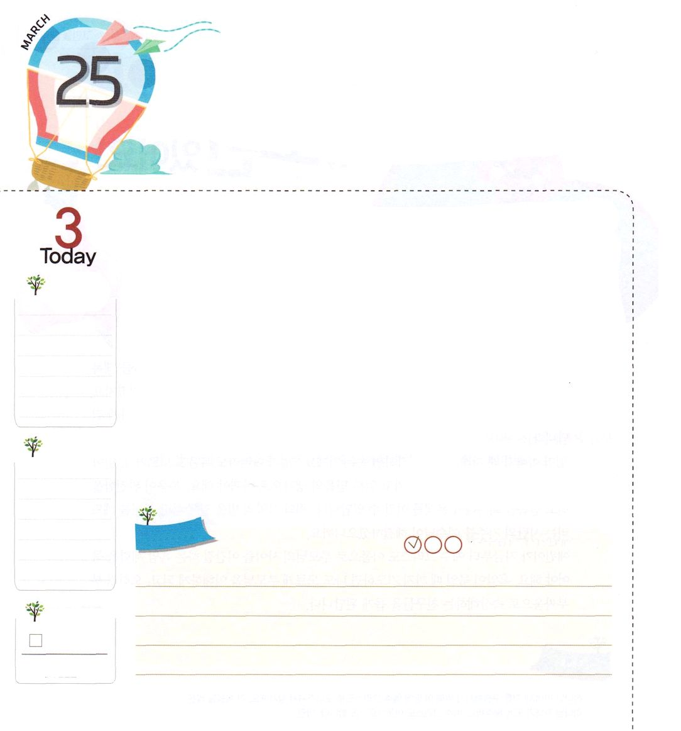
イエス・キリストの おなまえで
じゅうぶんです

使徒4:12 この方以外には、だれによっても救いはありません。天の下でこの御名のほかに、私たちが救われるべき名は人に与えられていないからです。
すいようび

はじめての人であるエバが、善悪の知識の木の実を取って食べれば神様のようになるというサタンの話にだまされて、人は神様のそばから離れるようになりました。神様を離れた状態のことを、霊的に死んだ状態だと言います。これは、一生サタンに苦しめられて、心とからだが苦しめられ、死ねば地獄に行くようになることを言います。ところが、神様がそのようなのろいから私たちを救い出してくださろうと、この地にイエス様を送ってくださいました。イエス様はキリストです。キリストは、神様に会う唯一の道であり、すべての罪とのろいを解決してくださいました。また、私たちを一生、苦しめるサタン勢力を滅ぼされました。それなら、神の子どもは、キリストの力をどのように味わえば良いのでしょうか。ときどき、または毎日、私を苦しめる問題があるならば、それを神様にそのまま告白しながら祈ってみましょう。そして、キリストであるイエス様が、必ず問題を解決してくださることを信じて待ってみましょう。祈りの答えは、かならず成就するからです!
2014.11.23(インマヌエル教会聖日2部)

でんどう
きょうの
きょうの
いのり
Ⅱサムエル７
きょうの
みことば
いちにち １しょう かみさまの
みことばを よもう！

ていこくいのりに せいこうしたら チェックしよう
もくそうしよう

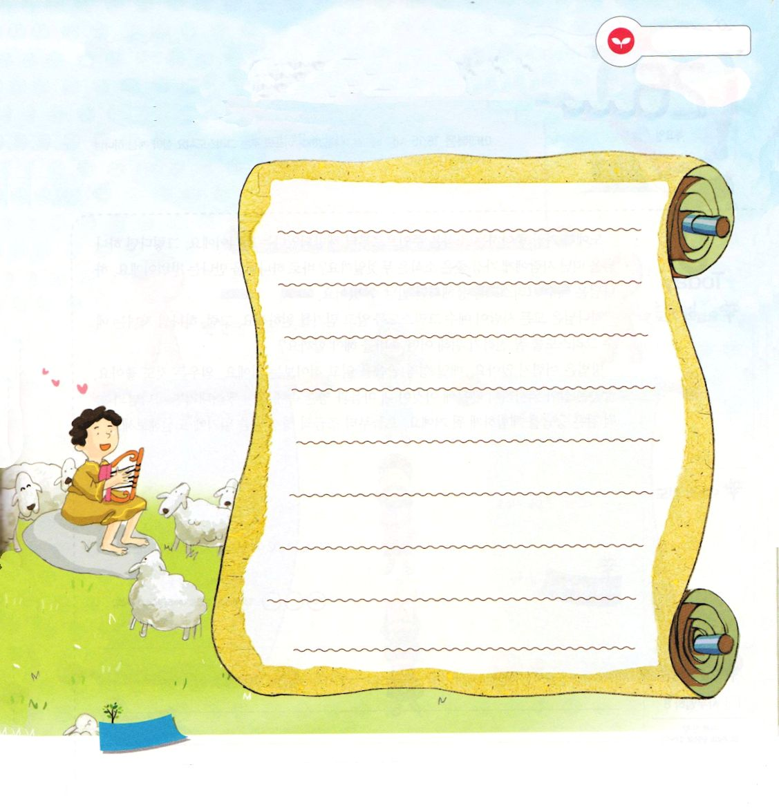
ふくいんを
てきようしよう
他の人に言うことができないなやみはありますか。
神様は私たちの話をすべて聞いてくださいます。私の心の中の思いを書いてみて、神様にお話しましょう。

おいのり
しよう

父なる神様！私を救ってくださって、この地にイエス・キリストを送ってくださってありがとうございます。私を苦しめる問題がイエス・キリストのお名前でいやされますように。イエス・キリストのお名前によってお祈りします。アーメン

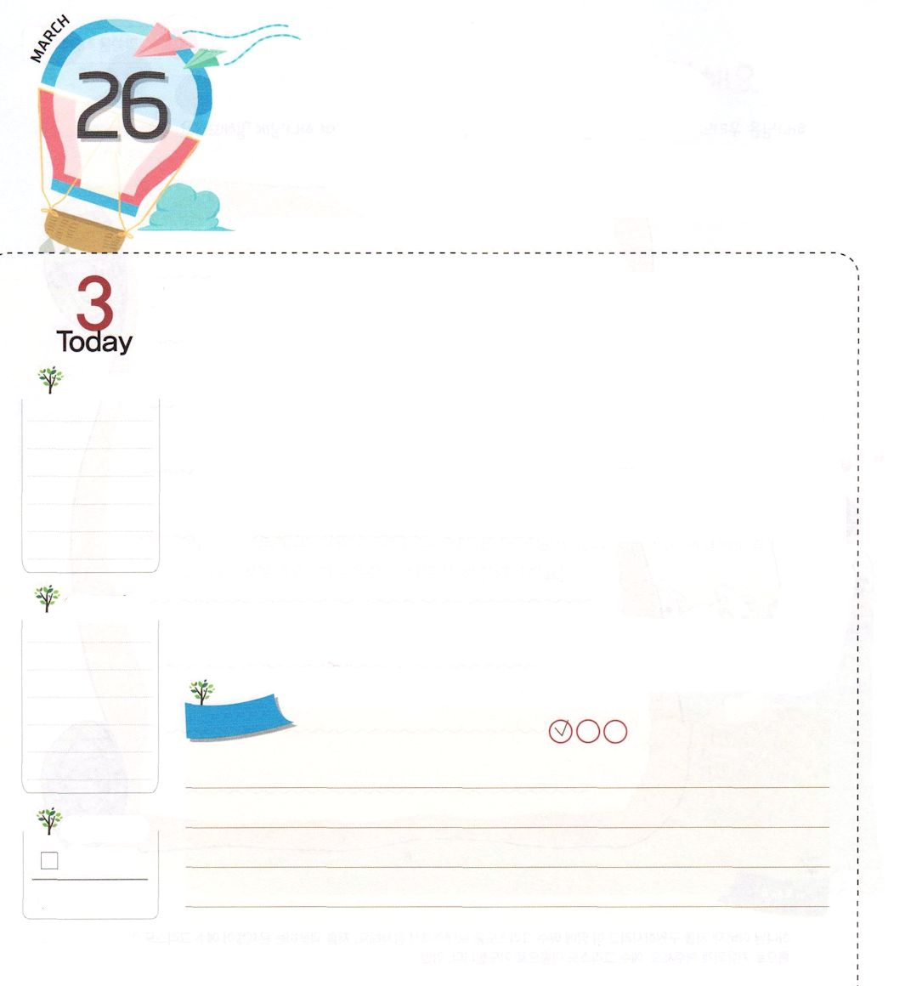
わたしの ゆえに すべてが
もういちど いかされます

もくようび
マタイ16:16 シモン・ペテロが答えて言った。「あなたは、生ける神の御子キリストです。」

奴隷がいちばん喜ぶ知らせは、主人から解放されたという知らせです。それなら、神様を離れた人に、いちばん良い知らせはなんでしょうか。それが神様に会う方法です。神様はイエス・キリストを通してだけ会うことができます。
神様は、すべての人がイエス・キリストを知って信じることを望んでおられます。それでは、神の子どもは、イエス・キリストをよく伝えるために、どんな準備をしなければならないのでしょうか。
方法はむずかしくありません。毎日、聖書のみことばを読んで書いてみましょう。覚えるのも良いでしょう。みことばは、生きて働くから、それが私の心とたましいの中に深く根をおろせば、神様の奇跡のような答えを体験するようになるでしょう。今日から少しずつ聖書のみことばを読むことに挑戦してみましょう。
2014.12.02(プチョン支会地域集中伝道訓練1講)

でんどう
きょうの
きょうの
いのり
Ⅱサムエル８
きょうの
みことば
いちにち １しょう かみさまの
みことばを よもう！

ていこくいのりに せいこうしたら チェックしよう
もくそうしよう

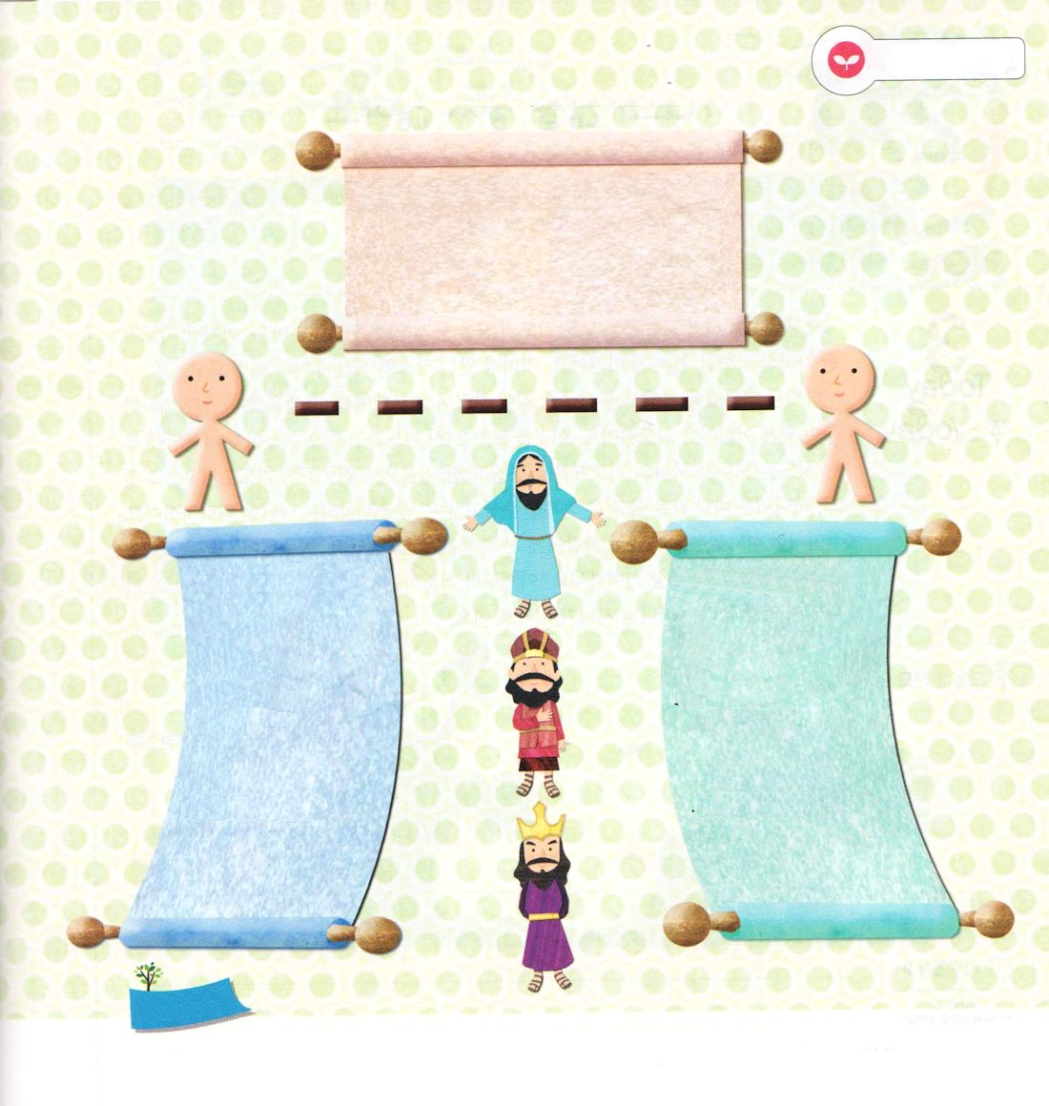
ふくいんを
てきようしよう

下にある聖書箇所をさがして、書いてみましょう。

マタイ1:21

人間 神様

創世記3:1～6 神様を離れた問題 ヨハネ14:6 まことの預言者

ローマ8:2 罪の問題 ローマ8:2 まことの祭司

ヨハネ8:44 サタンの問題 Iヨハネ3:8 まことの王

おいのり
しよう
父なる神様！私を神の子どもにしてくださってありがとうございます。すべての人にイエス・キリストを伝えることができるように、毎日みことばで聖霊が導いてください。イエス・キリストのお名前によってお祈りします。アーメン

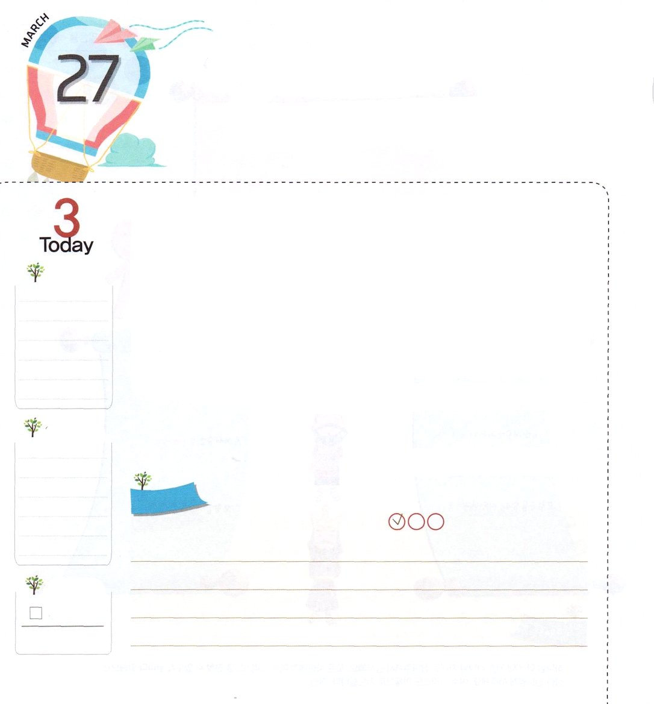
いのりを やめることは
ありません

きんようび
使徒1:14 この人たちは、婦人たちやイエスの母マリヤ、およびイエスの兄弟たちとともに、みな心を合わせ、祈りに専念していた。

世の中を変化させた人々は、みんな祈ることをやめない人でした。しかし、祈りは一つの方法だけあるのではありません。
それぞれ、自分にふさわしい場所と時間によってすればよいのです。ダビデは神様をほめたたえる歌を作って歌いながら祈りました。ヨセフは、神様と対話するように、いつどこででも祈りました。これを24時祈りと言います。また、マルコの屋上の間に集まった信徒は、みんなが一つの祈りの課題を握って、一つの心で集中しながら祈りました。その結果、神様は風のような、炎のような祝福をくださって多くのいのちを生かす出会いをくださいました。
このように、神様は祈る人に大きい祝福をくださいます。特に、イエス様がキリストであることを信じて告白するとき、最も喜んでくださいます。これから祈る習慣を通して、いのちを生かして、神様に栄光をささげる神の子どもになりましょう。
2014.12.02（プチョン支会地域集中伝道訓練2講)

でんどう
きょうの
きょうの
いのり
Ⅱサムエル９
きょうの
みことば
いちにち １しょう かみさまの
みことばを よもう！

ていこくいのりに せいこうしたら チェックしよう
もくそうしよう

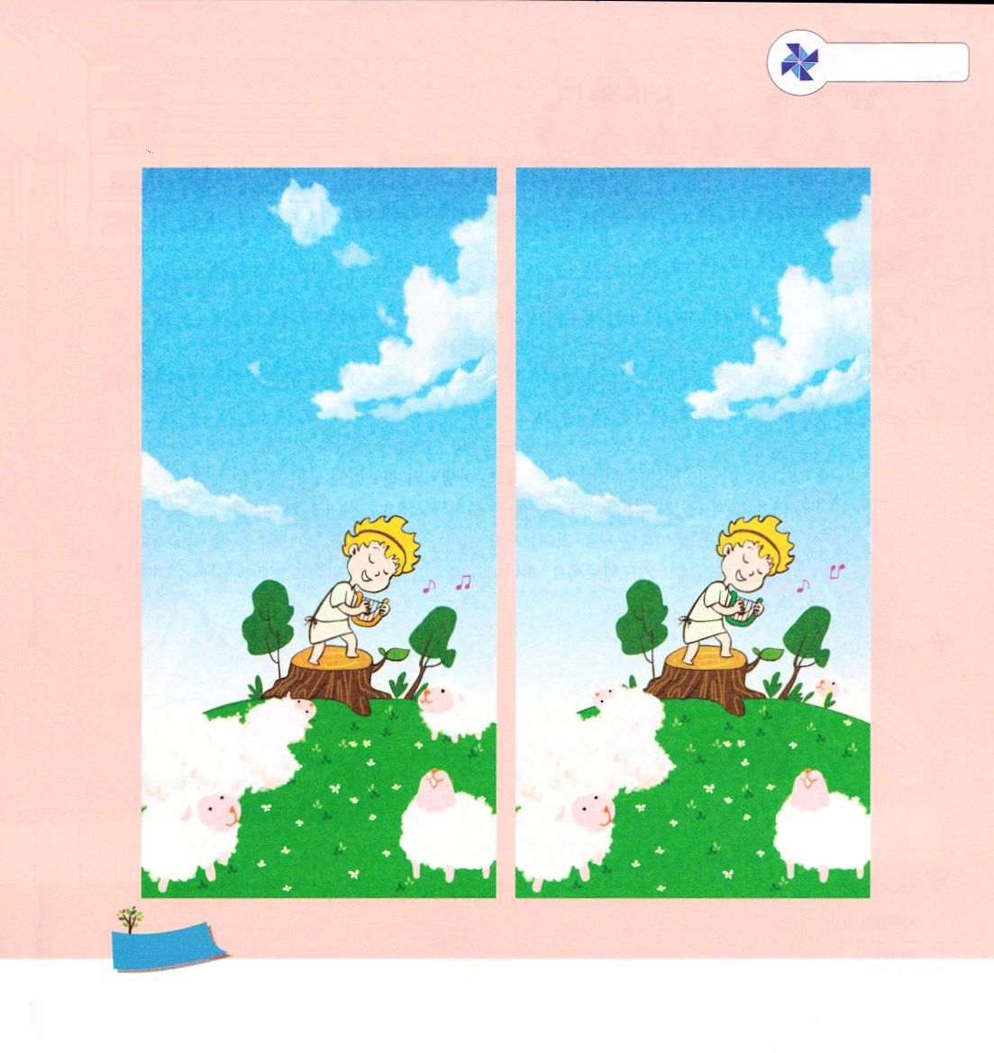
ちがうところをさがそう
羊飼いの時代に、羊の前で神様をほめたたえているダビデの姿です。
ちがうところを５つさがしましょう。
たのしく あそぼう

おいのり
しよう

父なる神様！いつ、どこでも、神様に祈る人にならせてください。私の祈りによって神様に栄光をささげ、いのちを生かすことができますように。イエス様のお名前によってお祈りします。アーメン

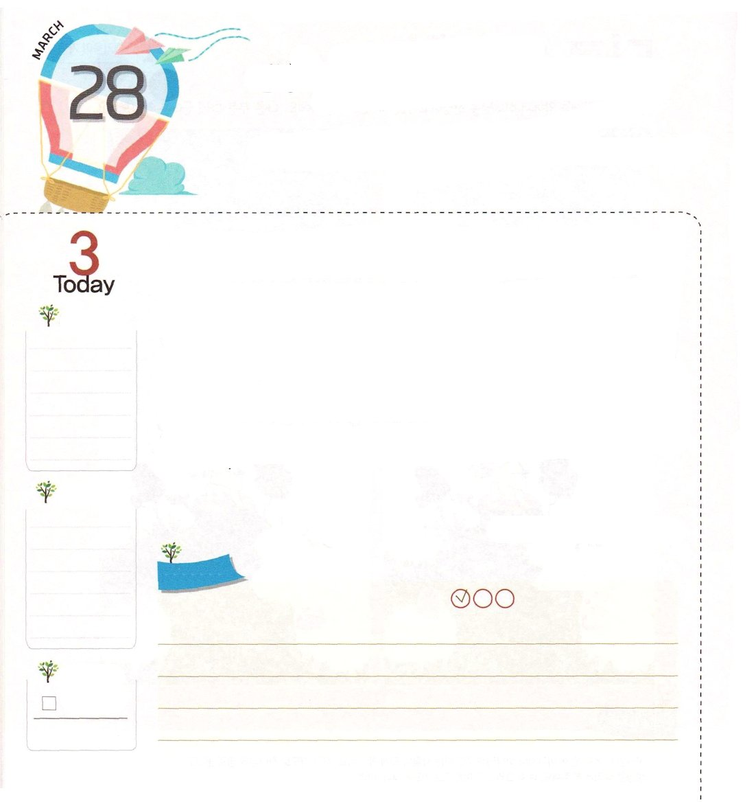
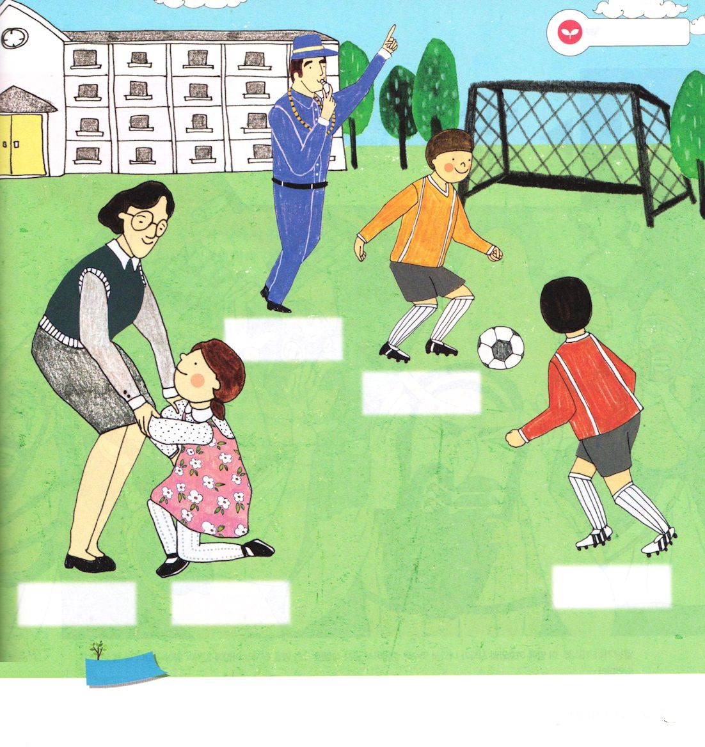
せんせいと ともだちの ために
おいのりしましょう

マタイ28:20 また、わたしがあなたがたに命じておいたすべてのことを守るように、彼らを教えなさい。見よ。わたしは、世の終わりまで、いつも、あなたがたとともにいます。

どようび

イエス様は世が終る時まで、私たちとともにいると約束してくださいました。この事実を信じて、いつもイエス・キリストの御名で祈れば、サタンの勢力が崩れて、ぶるぶるふるえて逃げていきます。そして、神様が送ってくださった天の軍勢と御使いが私たちが行く所、会う人を守ってくれて、どんな困難が来ても、堂々と勝ち抜くことができます。
4月には新しい学期がはじまって、新しい友だちと先生に会うでしょう。この出会いは、神様が決めて下さっている出会いなのでとても大切です。先生と友だちが、すべて福音を聞いて、神の子どもになることができるように、いまからゆっくりと準備してみましょう。まず<子どもの祈りの手帳>に先生と友だちの名前をすべて書いてみましょう。そして、毎日<子どもの祈りの手帳>を開けるときごとに、名前を呼んで祈ってみましょう。神様は、いのちを生かすために祈る人を最も祝福してくださいます。
2014.11.29（レムナント伝道学メッセージ）

でんどう
きょうの
きょうの
いのり
Ⅱサムエル10
きょうの
みことば
いちにち １しょう かみさまの
みことばを よもう！

ていこくいのりに せいこうしたら チェックしよう
もくそうしよう

みことばを
できようしよう

神の子どもになるように祈っている先生と友だちの名前を書こう

おいのり
しよう

父なる神様！私を神の子どもとしてくださって、伝道者の生活に導いてくださってありがとうございます。毎日、私とともにおられる神様の恵みによっていのちを生かすことができますように。イエス・キリストのお名前によってお祈りします。アーメン

